
DEBIDO A LA ENORME DEMANDA, SE AGREGAN MÁS SHOWS: BIG TIME RUSH EXTIENDE SU GIRA MUNDIAL IN REAL LIFE HASTA 2026 CON NUEVAS PRESENTACIONES EN MÉXICO

Viernes, 20 de febrero, 2026 | Puebla, México | Auditorio GNP Seguros
Domingo, 22 de febrero, 2026 | Mérida, México | FORO GNP Seguros
Preventa Banamex: 13 de noviembre, 11:00 a.m., hora local.
“El escapismo reconfortante y la nostalgia que todos necesitábamos”", "uno de esos conciertos que instantáneamente pone sonrisas en los rostros de la gente"
– Digital Journal
¡EL GRUPO INTERPRETARÁ CADA CANCIÓN DE CADA EPISODIO DE SU EXITOSA SERIE DE NICKELODEON Y MÁS!
CON INVITADOS ESPECIALES KATELYN TARVER Y STEPHEN KRAMER GLICKMAN (TAMBIÉN CONOCIDOS COMO JO Y GUSTAVO DE LA SERIE DE TV)

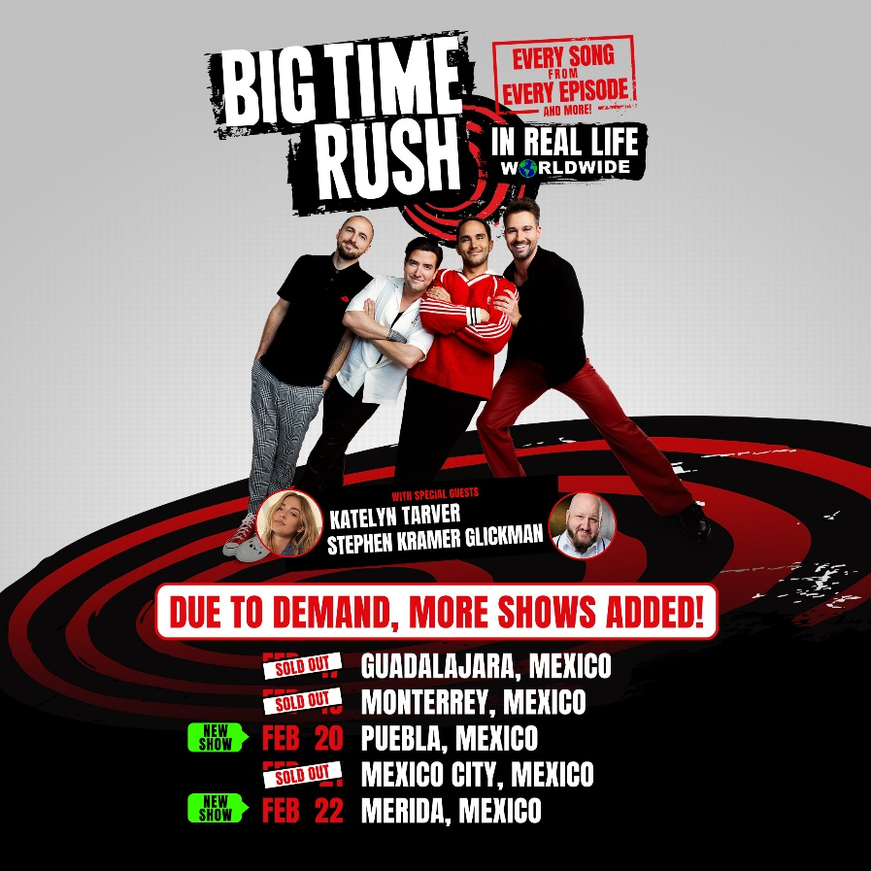
Descargar imagen de prensa de la banda: AQUÍ (crédito: Rachel Deeb)
Descargar imágenes en vivo: AQUÍ (crédito: Justin Schmalholz / @lakejustin IG)
Descargar arte del tour: AQUÍ

Después de un exitoso anuncio en Ciudad de México, Monterrey y Guadalajara, Big Time Rush ha anunciado la tan esperada noticia de nuevas fechas para la República Mexicana, que incluyen las ciudades de Mérida, Yucatán y Puebla, como parte de su gira mundial BIG TIME RUSH IN REAL LIFE WORLDWIDE.
A partir de febrero de 2026, Big Time Rush volverá a México y Sudamérica, marcando su primer regreso a la región tras la exitosa gira con boletos agotados en 2023. Además, la banda volverá a Australia después de su exitosa gira en 2024 y debutará en los Emiratos Árabes Unidos. Como parte de esta expansión, también ofrecerán un show especial en Honolulu, Hawái, el 13 de marzo de 2026.
BIG TIME RUSH IN REAL LIFE WORLDWIDE dará a los fans exactamente lo que han pedido durante tanto tiempo: la banda tocará todas las canciones de cada episodio de su exitoso programa de Nickelodeon, muchas de las cuales nunca se han interpretado en vivo. Las y los Rushers finalmente podrán revivir sus momentos favoritos del programa, además de muchas más sorpresas. Katelyn Tarver y Stephen Kramer Glickman, también conocidos como Jo y Gustavo en el programa, se unirán a la banda como invitados en todas las fechas de la gira, haciendo de esto una reunión épica.
Producida por Live Nation, la gira comenzó en Birmingham, Alabama, el 9 de julio. Carlos, Kendall, James y Logan recorrerán más de 70 ciudades en una celebración mundial que abarca toda su carrera, sus éxitos, sus fans y su amistad.
BOLETOS Y MEJORAS VIP
Los boletos para las nuevas fechas en nuestro país se liberarán en la preventa Banamex el 13 de noviembre a partir de las 11:00 a.m. hora local, y un día después, el 14 de agosto, los podrás adquirir en la venta general a través de las taquillas de los inmuebles o en https://www.eticket.mx/
Los boletos y el upgrade VIP estarán disponibles durante la preventa del Club de Fans de Big Time Rush el 13 de noviembre. Habrá preventas adicionales durante la semana. Para boletos y más información, visita BigTimeRushOfficial.com.
Los miembros del Club de Fans de Big Time Rush tendrán el primer acceso a los boletos y las mejoras VIP. Los paquetes de mejora varían, pero pueden incluir encuentros y saludos (meet and greets) con fotos individuales o grupales con BTR y más. Para obtener más información sobre las mejoras VIP y para unirte al club de fans de BTR, visita BigTimeRushOfficial.com.
“Realmente tenemos a los mejores fans del mundo y cuando nos sentamos a planear esta gira, queríamos darles todo lo que siempre nos han pedido y soñado. Esa es la razón por la que estamos tan emocionados de salir de gira por todo el mundo para tocar cada canción de cada episodio de la serie de televisión. Sabemos cuántos de nuestros fans guardan estas canciones cerca de sus corazones, habiendo escuchado muchas de ellas por primera vez viendo nuestro programa”, dijo la banda sobre la nueva gira. “No podríamos estar más emocionados de traer también a nuestros queridos amigos de la serie de televisión, Katelyn Tarver y Stephen Kramer Glickman, con quienes nunca habíamos tenido la oportunidad de hacer una gira. ¡Tenemos tantas sorpresas preparadas para nuestros Rushers para la gira In Real Life Worldwide y no podemos esperar para verlos a todos en el camino muy pronto!”.
Big Time Rush se convirtió en una sensación de la noche a la mañana en 2009 con el lanzamiento de la serie de televisión de Nickelodeon, Big Time Rush. El show fue un gran éxito y catapultó al grupo al estrellato en la vida real, ya que lanzaron tres álbumes de estudio y actuaron en todo el mundo, incluyendo cinco giras de 2011 a 2014. En junio de 2020, la banda realizó una reunión virtual sorpresa para celebrar el décimo aniversario de su gran éxito “Worldwide”, lo que resultó en una histeria masiva entre sus fans y en los medios. En marzo de 2021, las cuatro temporadas de Big Time Rush de Nickelodeon se agregaron a Netflix y la banda se volvió viral una vez más, aumentando la demanda de los fans para una reunión oficial. Poco después, la banda anunció que se reunirían para dos shows en vivo especiales en Nueva York y Chicago, ambos agotados en cuestión de minutos, superando las expectativas y demostrando el poder del devoto fandom de la banda.
Desde que se reunieron, Big Time Rush ha completado tres giras consecutivas con entradas agotadas, llenando recintos en todo el mundo, incluido el icónico Madison Garden de Nueva York. Su primer álbum nuevo en más de 10 años, Another Life, fue lanzado en 2023 con elogios de críticos y fans por igual.
BIG TIME RUSH IN REAL LIFE WORLDWIDE TOUR – FECHAS EN AMÉRICA DEL NORTE:
- Martes, 26 de agosto de 2025 | Los Ángeles, CA | Intuit Dome
- Miércoles, 27 de agosto de 2025 | Concord, CA | Toyota Pavilion at Concord
- Viernes, 29 de agosto de 2025 | Salt Lake City, UT | Utah First Credit Union Amphitheatre
- Sábado, 30 de agosto de 2025 | Las Vegas, NV | PH Live at Planet Hollywood Resort & Casino

BIG TIME RUSH IN REAL LIFE WORLDWIDE TOUR – FECHAS EN EUROPA:
- Viernes, 14 de noviembre de 2025 | Viena, Austria | Wiener Stadthalle
- Lunes, 17 de noviembre de 2025 | Colonia, Alemania | Lanxess Arena
- Martes, 18 de noviembre de 2025 | Hamburgo, Alemania | Barclays Arena
- Jueves, 20 de noviembre de 2025 | Cracovia, Polonia | TAURON Arena
- Sábado, 22 de noviembre de 2025 | Praga, República Checa | Sportovní hala Fortuna
- Domingo, 23 de noviembre de 2025 | Berlín, Alemania | Uber Arena
- Lunes, 24 de noviembre de 2025 | Múnich, Alemania | Olympiahalle
- Miércoles, 26 de noviembre de 2025 | Milán, Italia | Unipol Forum
- Jueves, 27 de noviembre de 2025 | Zúrich, Suiza | Hallenstadion
- Sábado, 29 de noviembre de 2025 | Barcelona, España | Sant Jordi Club
- Domingo, 30 de noviembre de 2025 | Madrid, España | Palacio Vistalegre
- Miércoles, 3 de diciembre de 2025 | París, Francia | Zenith Paris - La Villette
- Viernes, 5 de diciembre de 2025 | Bruselas, Bélgica | Forest National
- Lunes, 8 de diciembre de 2025 | Ámsterdam, Países Bajos | Ziggo Dome
- Jueves, 11 de diciembre de 2025 | Londres, Reino Unido | OVO Arena Wembley
- Domingo, 14 de diciembre de 2025 | Atenas, Grecia | OAKA Basketball Arena
- Martes, 16 de diciembre de 2025 | Budapest, Hungría | MVM Dome
- Jueves, 18 de diciembre de 2025 | Zúrich, Suiza | Hallenstadion
- Sábado, 20 de diciembre de 2025 | Mannheim, Alemania | SAP Arena
- Lunes, 22 de diciembre de 2025 | Copenhague, Dinamarca | Royal Arena

BIG TIME RUSH IN REAL LIFE WORLDWIDE TOUR – FECHAS EN MÉXICO Y SUDAMÉRICA – ¡RECIÉN AGREGADAS!
- Martes, 17 de febrero de 2026 (SOLD OUT) | Guadalajara, México | Auditorio Telmex
- Jueves, 19 de febrero de 2026 (SOLD OUT) | Monterrey, México | Auditorio Banamex
- Viernes, 20 de febrero, 2026 | Puebla, México | Auditorio GNP Seguros
- Sábado, 21 de febrero de 2026 (SOLD OUT) | Ciudad de México, México | Palacio de los Deportes
- Domingo, 22 de febrero, 2026 | Mérida, México | FORO GNP Seguros
- Martes, 24 de febrero de 2026 | Bogotá, Colombia | Movistar Arena
- Viernes, 27 de febrero de 2026 | Lima, Perú | Costa 21 Duomo
- Domingo, 1 de marzo de 2026 | Santiago, Chile | Movistar Arena
- Martes, 3 de marzo de 2026 | Buenos Aires, Argentina | Movistar Arena
- Viernes, 6 de marzo de 2026 | São Paulo, Brasil | Espaço Unimed

BIG TIME RUSH IN REAL LIFE WORLDWIDE TOUR – FECHA EN HAWÁI – ¡RECIÉN AGREGADA!
- Viernes, 13 de marzo de 2026 | Honolulu, HI | Waikiki Shell

BIG TIME RUSH IN REAL LIFE WORLDWIDE TOUR – FECHAS EN AUSTRALIA – ¡RECIÉN AGREGADAS!
- Martes, 17 de marzo de 2026 | Sídney | ICC Sydney
- Viernes, 20 de marzo de 2026 | Brisbane | Riverstage
- Domingo, 22 de marzo de 2026 | Melbourne | Margaret Court Arena

BIG TIME RUSH IN REAL LIFE WORLDWIDE TOUR – FECHA EN EAU – ¡RECIÉN AGREGADA!
- Jueves, 26 de marzo de 2026 | Dubái | TBA

ACERCA DE BIG TIME RUSH:
Big Time Rush se convirtió en una sensación de la noche a la mañana en noviembre de 2009 con el lanzamiento de la serie de televisión del mismo nombre en Nickelodeon. El show se centraba en las aventuras en Hollywood de cuatro jugadores de hockey de Minnesota que fueron seleccionados para formar una boy band. El programa se convirtió en un gran éxito y, más tarde, Carlos, Kendall, James y Logan cobraron vida como una banda fuera de la pantalla, lanzando tres álbumes de larga duración y actuando por todo el mundo. Cuando el show concluyó en julio de 2013 y después de cuatro años de grabar música y hacer giras, tomaron caminos separados, pero siguieron siendo amigos cercanos a lo largo de los años.
Después de 7 años, en un esfuerzo por llevar alegría a sus fans durante la cuarentena en todo el mundo, los miembros de Big Time Rush decidieron aparecer juntos como un grupo para enviar un mensaje de amor y unión. A esto le siguió pronto una actuación socialmente distante de una versión acústica de su gran éxito, "Worldwide". Estas apariciones resultaron en histeria entre sus fans y en los medios, lo que llevó a que BTR recibiera más de 10 millones de streams solo en 2020. Las cuatro temporadas de la serie de televisión se agregaron a Netflix en marzo de 2021 y han aparecido en los títulos de tendencia "Top 10" de Netflix.
La banda terminó el 2021 con una actuación en el iHeartRadio Jingle Ball en Filadelfia, así como con 2 shows agotados en Chicago y Nueva York, culminando con el lanzamiento de su primer sencillo en 8 años, “Call It Like I See It”.
El poderoso grupo comenzó el 2022 más fuerte que nunca con el lanzamiento de su exitosa gira con entradas agotadas, Forever Tour, así como con nueva música, incluyendo los exitosos sencillos “Honey”, “Fall” y “Not Giving You Up”. El Forever Tour incluyó numerosos shows con entradas agotadas, incluyendo conciertos en Chicago, en el legendario Madison Square Garden de la ciudad de Nueva York y en todas las fechas de su gira por México. La gira concluyó a principios de 2023 en Sudamérica con shows en Argentina, Brasil, Colombia y Chile.
Another Life, que se lanzó en junio de 2023, fue el primer nuevo álbum de estudio de la banda en diez años y fue seguido por una versión de lujo especial en noviembre. La gira de la banda Can’t Get Enough de 2023 agotó los anfiteatros y arenas, llenando recintos en todo EE. UU., incluyendo el KIA Forum de Los Ángeles y el Jones Beach de Nueva York en la gira de 39 ciudades. Entre 2022 y 2023, la reunión de la banda resultó en más de 600,000 boletos vendidos.
El 2024 fue otro año increíble para Big Time Rush, con varias giras internacionales con entradas agotadas en el Reino Unido, Europa, Asia y Australia. La banda terminó el año con su extravagancia navideña con entradas agotadas, Big Time Rush On Ice, reuniendo a sus fans para un espectáculo de patinaje y concierto sobre hielo, el primero de su tipo.
Acerca de Live Nation Entertainment:
Live Nation Entertainment (NYSE: LYV) es la compañía líder mundial en entretenimiento en vivo, compuesta por líderes del mercado global: Ticketmaster, Live Nation Concerts y Live Nation Sponsorship. Para obtener información adicional, visita www.livenationentertainment.com.
Sobre OCESA
OCESA es la empresa de entretenimiento en vivo líder en México, y una de las más grandes a nivel mundial. Para más información y conocer más eventos, visita www.ocesa.com.mx. Sigue a OCESA en X: @ocesa_total, Facebook: @OCESAmx e Instagram: @OCESA.

Conoce más de este y más conciertos en:
www.ocesa.com.mx
www.facebook.com/ocesamx
www.twitter.com/ocesa_total
www.instagram.com/ocesa
www.tiktok.com/@ocesamx

